2016届高三理综模拟试题

**可能用到的相对原子质量：H-1 C-12 B-11 N-14 O-16 S-32 Na-23**

**Mg-24 Al-27 Cu-64**

**第Ⅰ卷**

**一、选择题：本题共13小题，每小题6分，在每小题给出的四个选项中，只有一项是符合题目要求的。**

**1．下列有关高中生物实验中实验材料、试剂的使用及实验现象描述正确的是**

**A．用甲基绿染液单独对洋葱鳞片叶内表皮染色，观察细胞内DNA的分布**

**B．用蒸馏水对猪血细胞稀释处理后，进行体验细胞膜制备实验**

**C．用苏丹III对花生组织切片进行染色，可观察到橘黄色的脂肪颗粒**

**D．用卡诺氏液对低温处理的根尖进行固定后，直接进行解离、漂洗、染色、制片、观察**

**2．下列关于生物膜系统结构与功能的叙述中，错误的是**

**A．唾液淀粉酶的合成及运输途径中直接有关的具膜结构是内质网、高尔基体、细胞膜**

**B．醋酸洋红染液能将洋葱根尖细胞内的染色体染色，体现了细胞膜的选择透过性**

**C．突触前膜甘氨酸的释放体现膜的流动性**

**D．相对于心肌细胞，胰岛细胞中高尔基体膜成分的更新速度更快**

**3．科学家研究发现，肿瘤细胞能释放一种叫“微泡”的泡状结构，这些“微泡”在离开肿瘤组织时携带一种特殊的“癌症蛋白”。当“微泡”与血管上皮细胞融合时，它所携带的“癌症蛋白”就会触发促进新血管异常形成的机制，使这些新生血管向着肿瘤方向生长。下列与此相关的叙述中不合理的是**

**A.“微泡”和血管上皮细胞能够融合与细胞膜的流动性有关**

**B.“癌症蛋白”的形成需要由内质网以及高尔基体进行加工**

**C.“癌症蛋白”的作用影响了血管上皮细胞基因的选择性表达**

**D. 新生血管向着肿瘤方向生长后上皮细胞的细胞周期会延长**

**4．下列说法符合现代生物进化理论的是**

**A．现代进化理论的核心是拉马克的自然选择学说**

**B．滥用抗生素会使“耐药性”细菌发生定向变异，产生新的“耐药性”病菌**

**C．人工饲养的斑马与驴交配产下“斑驴兽”，说明斑马和驴不存在生殖隔离**

**D．漫长的共同进化使地球上出现了多种多样的生态系统**

**5．某患者因体内的自身抗体破坏了神经——肌肉突触后膜的受体蛋白而患重症肌无力，下列相关叙述错误的是**

**A．患者的神经——肌肉突触间隙中神经递质的量与正常情况基本相同**

**B．神经——肌肉突触前膜完成了电信号→化学信号→电信号的转变**

**C．重症肌无力是一种自身免疫性疾病，注射药物抑制抗体产生可以缓解症状**

**D．自身免疫病和过敏反应都是由于免疫系统异常敏感，对某些物质反应过度引起的**

**6．在水库的上游，将废弃农田和盐碱地改造成大面积芦苇湿地,通过生物降解、吸收，可以有效解决城市生活污水和农业生产对水源造成的污染问题，使水库水质得到明显改善，相关说法正确的是**

**A．芦苇湿地够成了一个在物质和能量上自给自足的生态系统**

**B．从废弃的农田到芦苇湿地的变化，体现了人类对群落演替的影响**

**C．湿地中生物种类多样，可利用正反馈调节维持其结构和功能的稳定**

**D．大量种植芦苇可以吸收城市污水和农业用水中的有机物污染**

**7．化学在生产和日常生活中有着重要的作用。下列有关的说法不正确的是**

**A．12月2日我国发射的“嫦娥三号”卫星中使用的碳纤维，是一种新型无机非金属材料**

**B．氢氧化铁溶胶、水玻璃、淀粉溶液均具有丁达尔效应**

**C．“地沟油”经过加工处理后，可以用来制肥皂和生物柴油**

**D．只要符合限量，“食用色素”、“碘元素”、“亚硝酸盐”可以作为某些食品的添加剂**

**8．下列根据实验操作和现象所得出的结论正确的是**

|  |  |  |  |
| --- | --- | --- | --- |
| **选项** | **实验操作** | **实验现象** | **结论** |
| **A** | **向硅酸钠溶液中滴加1滴酚酞，然后逐滴加入稀盐酸至红色褪去** | **2 min后，试管里出现凝胶** | **稳定性：盐酸＞硅酸** |
| **B** | **向某溶液中先滴加KSCN溶液，再滴加少量氯水** | **先无明显现象，后溶液变成血红色** | **溶液中含有Fe3+，没有Fe2+** |
| **C** | **常温下，向浓硫酸中投入铁片** | **铁片不溶解** | **常温下，铁不与浓硫酸反应** |
| **D** | **向盛有碘水的试管中加入CCl4后充分振荡静置** | **液体分层，上层基本无色，下层紫色** | **碘在CCl4中的溶解度较大** |

**9．下列叙述正确的是**

**A．汽油、柴油和植物油都属于烃**

**B．乙烯和苯加入溴水中，都能观察到褪色现象，原因是都发生了加成反应**

**C．乙醇既能被氧化为乙醛也能被氧化为乙酸**

**D．淀粉和纤维素互为同分异构体**

**10．某工厂生产的某产品只含C、H、O三种元素,其分子模型如图所示(图中球与球之间的连线代表化学键,如单键、双键等)。下列对该产品的描述不正确的是**

**A. 官能团为碳碳双键、羧基**

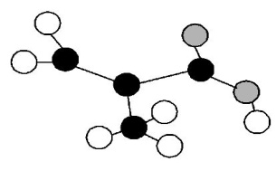

**B. 与CH2＝CHCOOCH3互为同分异构体**

**C. 能发生氧化反应**

**D. 分子中所有原子可能在同一平面**

**理科综合试卷 第3页(共19页) 理科综合试卷 第4页(共19页)**

**11. 在下列溶液中，能大量共存的一组离子是**

**A．pH＝1的溶液中：NH4+、Fe2+、SO42-、Cl－**

**B．通入过量SO2气体的溶液中：Fe3+、NO3－、Ba2+、H+**

**C．*c*(Al3+)＝0.1 mol/L的溶液中：Na+、K+、AlO2－、SO42-**

**D．由水电离出的*c*(H+)＝1×10－13 mol/L的溶液中：Na+、HCO3－、Cl－、Br－**

**12．短周期元素X、Y、Z均为非金属元素（X的原子序数小于Y的原子序数），三者形成多种化合物，其中分子式为XYZ6的化合物被认为是潜在的储氢材料，氢的质量分数达19.42℅，下列说法正确的是**

**A. XYZ6的摩尔质量是31 B. X是氢元素**

**C. Y是氢元素 D. Z是氢元素**

**13．某100mL混合酸中，HNO3物质的量浓度为0.4mol/L，H2SO4物质的量浓度为0.2mol/L。向其中加入2.56gCu粉，待充分反应后（反应前后溶液体积变化忽略不计），溶液中Cu2＋物质的量浓度为**

**A．0.15mol/L　　　　B．0.3mol/L　　　　C．0.225mol/L       　D．无法计算**

**二、选择题:本题共8小题，每小题6分.在每小题给出的四个选项中，第14-19题只有一项符合题目要求，第20、21题有多项符合题目要求。全部选对的得6分，选对但不全的得3分，有选错的得0分。**

**14．用比值法定义物理量是物理学中一种很重要的思想方法，下列物理量的表达式不是由比值法定义的是**

**A．加速度 B．电阻**

**C．电容 D．电场强度**

**15．在静止湖面上竖直上抛一小铁球，小铁球在空中运动后穿过湖水，并陷入湖底淤泥中某一深度处。(不计空气阻力，取竖直向上为正方向)，则最能近似反映小铁球运动过程的速度时间的图像是**

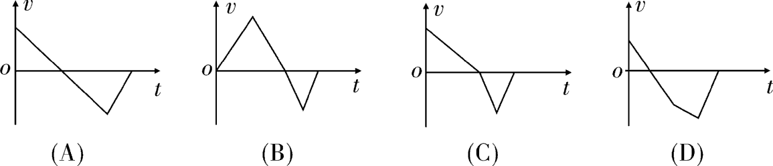

**16. 如图所示为某中学科技小组制作的利用太阳能驱动小车的装置．当太阳光照射到小车上方的光电板时，光电板中产生的电流经电动机带动小车前进．若质量为*m*的小车在平直的水泥路上从静止开始沿直线加速行驶，经过时间*t*前进的距离为*l*，且速度达到最大值*v*m.设这一过程中电动机的功率恒为*P*，小车所受阻力恒为*F*，那么这段时间内**

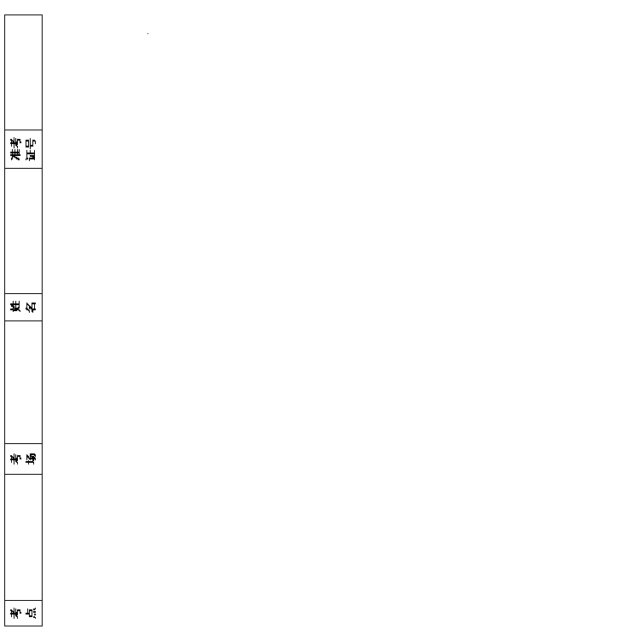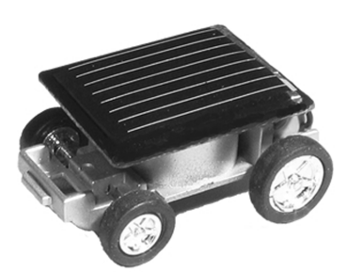

**A．小车做匀加速运动**

**B．小车受到的牵引力逐渐增大**

**C．小车受到的合外力所做的功为*Pt***

**D．小车受到的牵引力做的功为*Fl*＋*mv***

**17． 如图所示，一理想变压器原线圈接入一交流电源，副线圈电路中*R*1、*R*2、*R*3和*R*4均为固定电阻．开关S是闭合的，、和 为理想电压表，读数分别为*U*1 、 *U*2和*U*3；、和为理想电流表，读数分别为*I*1、*I*2和*I*3 .*U*1数值不变，现断开S，下列推断中正确的是**

V3

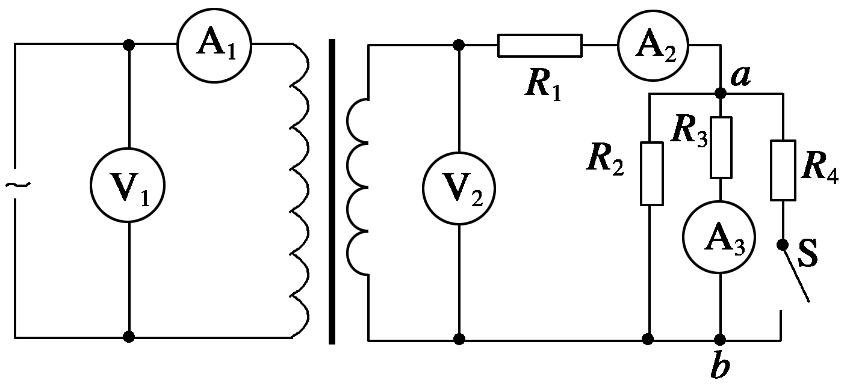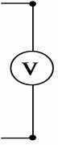

**3**

**4**

**A．*U*2变小、*I*3变大 B．*U*2不变、*U*3变大**

**C．*I*1变大、*I*2变小 D．*I*1变大、*I*2变大**

**18．下列选项中的各1/4圆环大小相同，所带电荷量已在图中标出，且电荷均匀分布，各1/4圆环间彼此绝缘。 坐标原点处电场强度最大的是**

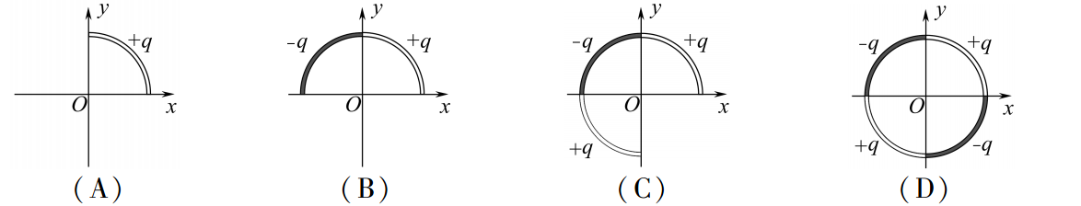

**19. 如图所示，在平面直角坐标系的第一象限中，有垂直于*xOy*平面的匀强磁场，在坐标原点*O*有一个粒子发射源，可以沿*x*轴正方向源源不断地发出速度不同的同种带正电的粒子，不计粒子的重力．在坐标系中有一点*B*，连接*OB*、*AB*恰可构成一个直角三角形，则关于粒子在该三角形区域中的运动情况下列说法正确的是**

**理科综合试卷 第5页(共19页) 理科综合试卷 第6页(共19页)**

**A．出射速度越大的粒子，在三角形区域内运动的时间越长**

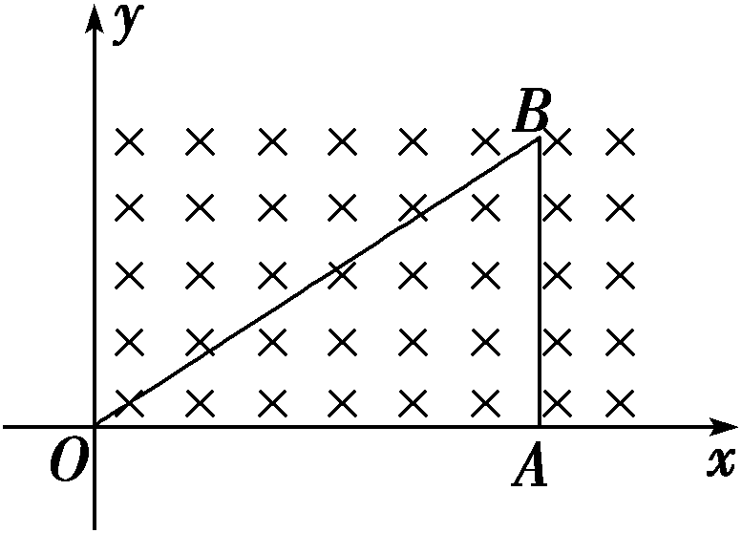

**B．出射速度越大的粒子，在三角形区域内运动的轨迹越长**

**C．所有从发射源射出后能够到达*OB*边的粒子，从射出至**

**到达*OB*边的运动时间都相等**

**D．所有从发射源射出后能够到达AB边的粒子，从射出至**

**到达AB边的运动时间都相等**

**20．我国于2013年12月发射了“嫦娥三号”卫星，该卫星在距月球表面高度为h的轨道上做匀速圆周运动，其运行的周期为T；卫星还在月球上软着陆。若以R表示月球的半径，忽略月球自转及地球对卫星的影响。则**

**A．“嫦娥三号”绕月运行时的向心加速度为**

**B．月球的第一宇宙速度为**

**C．物体在月球表面自由下落的加速度大小为**

**D．由于月球表面是真空，“嫦娥三号”降落月球时，无法使用降落伞减速**

**21．如图所示，空间存在着与圆台母线垂直向外的磁场，各处的磁感应强度大小均为*B*，圆台母线与竖直方向的夹角为*θ*，一个质量为*m*、半径为*r*的匀质金属环位于圆台底部。当给环通以恒定的电流*I*，圆环由静止向上运动，经过时间t后撤去该恒定电流并保持圆环闭合，圆环全程上升的最大高度为*H*。已知重力加速度为*g*，不计空气阻力，磁场的范围足够大。在圆环向上运动的过程中，下列说法正确的是**

**A．圆环先做加速运动后做减速运动**

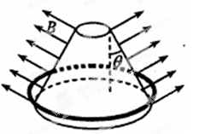

**B．在时间*t*内安培力对圆环做功为*mgH***

**C．圆环运动的最大速度为－*gt***

**D．圆环先有扩张后有收缩的趋势**

**第Ⅱ卷**

**三、非选择题：包括必考题和选考题两部分。第22—32题为必考题，每个试题考生都做答；第33题—39题为选考题，考生根据要求作答。**

**(一)必考题(共129分)**

**22．(6分)**

**某学习小组利用自行车的运动“探究阻力做功与速度变化的关系”．人骑自行车在平直的路面上运动，当人停止蹬车后，由于受到阻**

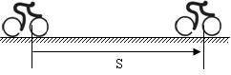

**力作用，自行车的速度会逐渐减小至零，如图所**

**示．在此过程中，阻力做功使自行车的速度发生**

**变化．设自行车无动力后受到的阻力恒定．**

**(1)在实验中使自行车在平直的公路上获得某一速度后停止蹬车，需要测出人停止蹬车后自行车向前滑行的距离s，为了计算停止蹬车时自行车的初速度，还需要测量____________（填写物理量的名称及符号）．**



**(2)设自行车受到的阻力恒为f，计算出阻力做的功及自行车的初速度．改变人停止蹬车时自行车的速度，重复实验，可以得到多组测量值．以阻力对自行车做功的大小为纵坐标，自行车初速度为横坐标，作出W一V曲线．分析这条曲线，就可以得到阻力做的功与自行车速度变化的定性关系．在实验中作出W一V图象如图所示，其中符合实际情况的是**

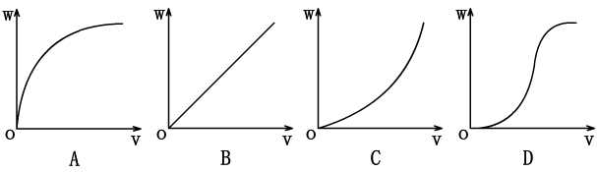

**23．(9分)**

**（1）某实验小组在“测定金属电阻率”的实验过程中，正确操作获得金属丝的直径以及电流表、电压表的读数如下图所示，则它们的读数值依次是_________mm、________A、_______V。**

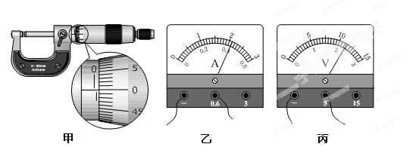

**理科综合试卷 第7页(共19页) 理科综合试卷 第8页(共19页)**

**（2）已知实验中所用的滑动变阻器阻值范围为0～10Ω，电**

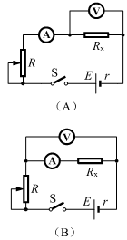

**流表内阻约几欧，电压表内阻约20kΩ，电源为干电池（不宜在长**

**时间、大功率状况下使用），电源电动势*E* = 4.5V，内阻较小。则**

**右边电路图中，_______（选填字母代号）电路为本次实验应当采**

**用的最佳电路，但用此最佳电路测量的金属丝电阻仍然会比真实值**

**偏__________（选填“大”或“小”）。**

**（3）若已知实验所用的电流表内阻的准确值*R*A=2.0Ω，那么测**

**量金属丝电阻*Rx*的最佳电路应是上图中的_________电路（选填字**

**母代号）。此时测得电流为*I*、电压为*U*，则金属丝电阻*Rx=*_______**

**（用题中字母代号表示）。**

**24.（14分）**

**某中学的部分学生组成了一个课题小组，对海啸的威力进行了模拟研究，他们设计了如下的模型：如图甲在水平地面上放置一个质量为m=4kg的物体，让其在随位移均匀减小的水平推力作用下运动，推力F随位移x变化的图像如图乙所示，已知物体与地面之间的动摩擦因数为μ=0.5，g=10m/s2，则：**

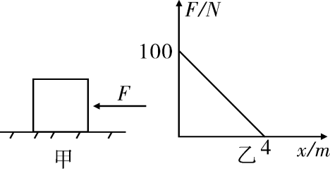

**（1）运动过程中物体的最大加速度为多少？**

**（2）在距出发点什么位置时物体的速度达到最大？**

**（3）物体在水平面上运动的最大位移是多少？**

**25．（18分）**

**如图所示，两足够长的平行光滑的金属导轨MN、PQ相距为L＝1m，导轨平面与水平面夹角α＝30°，导轨电阻不计。磁感应强度为B1＝2T的匀强磁场垂直导轨平面向上，长为L＝1m的金属棒ab垂直于MN、PQ放置在导轨上，且始终与导轨接触良好，金属棒的质量为m1＝2kg、电阻为R1＝1Ω。两金属导轨的上端连接右侧电路，电路中通过导线接一对水平放置的平行金属板，**

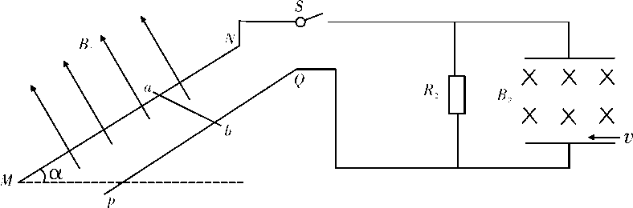

**两板间的距离和板长均为d＝0.5m，**

**定值电阻为R2=3Ω，现闭合开关**

**S并将金属棒由静止释放，取**

**g=10m/s2，求：**

**（1）金属棒下滑的最大速度为多大？**

**（2）当金属棒下滑达到稳定状态时，整个电路消耗的电功率P为多少？**

**（3）当金属棒稳定下滑时，在水平放置的平行金属板间加一垂直于纸面向里的匀强磁场B2＝3T，在下板的右端且非常靠近下板的位置处有一质量为m2＝3×10－4kg、所带电荷量为q＝－1×10－4C的液滴以初速度v水平向左射入两板间，该液滴可视为质点。要使带电粒子能从金属板间射出，初速度v应满足什么条件？**



**26．(15分)**

**已知乙醇在浓硫酸作用下迅速加热到170°C时分子内脱水制备乙烯，反应如下：**

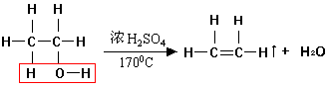

**加热到140°C时产生一种副产物叫乙醚。**

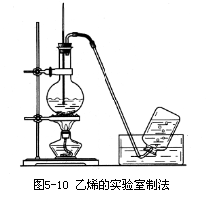

**A**

**反应装置如图所示,试回答下列问题:**

**（1）检查装置气密性的方法是**

**，**

**A仪器的名称是 ；**

**（2）A中加入试剂的顺序是 ，**

**A中加入碎瓷片的作用是 ；**

**（3）反应中除产生副产物乙醚外，在收集到的乙烯气体中混有SO2，设计实验除去SO2 ；**

**（4）乙烯能被酸性高锰酸钾溶液氧化成甲酸，写出反应的化学方程式 　　　　　　　　　　　　　　　　　　　　　　　 ;若反应中有0.42克乙烯被氧化，则反应中转移电子的数目为 ；**

**（5）乙烯在农业生产实践中的应用是 。**

**27．(14分)**

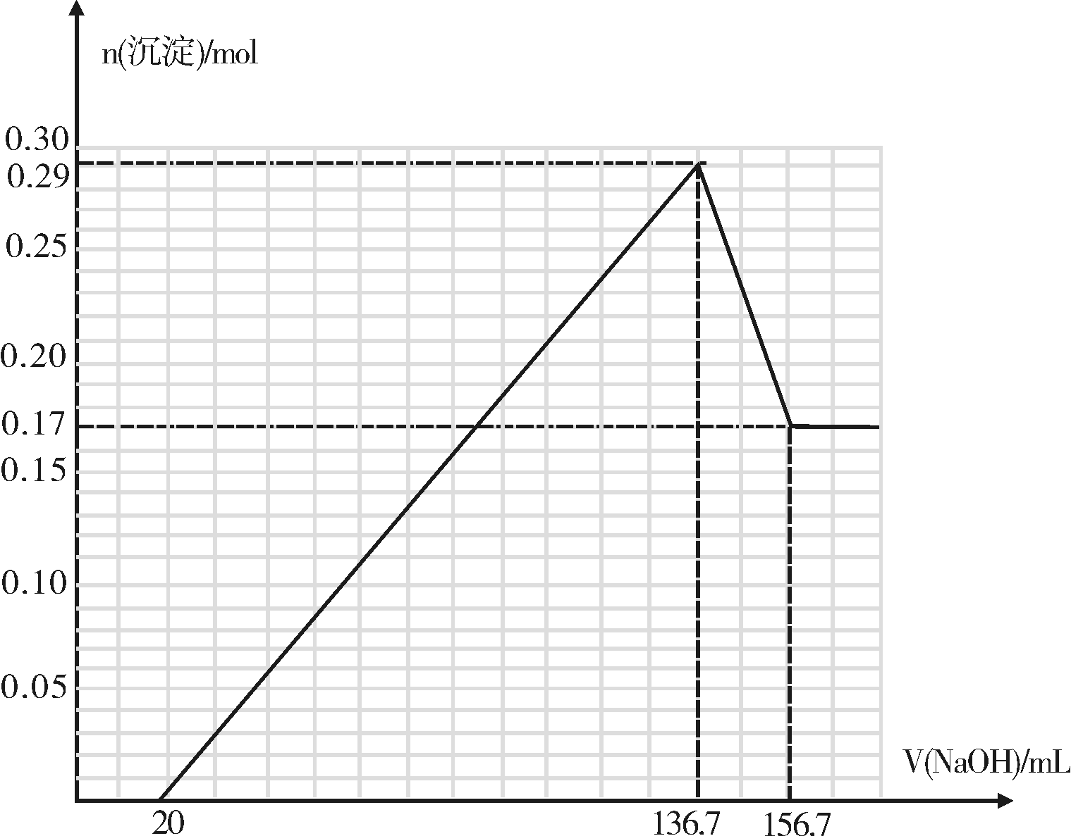

**某镁铝合金（MgxAly）是贮氢材料，**

**可在通入氩气的条件下，将一定化学计量**

**比的Mg、Al单质在一定温度下熔炼制得。**

**为测定该合金的成分，称取一定质量的样**

**品放入500mL稀硫酸中，样品全部溶解并**

**产生气体。待反应完全后，向所得溶液中**

**加入NaOH溶液，生成沉淀的物质的量与**

**NaOH溶液的体积关系如图所示。完成下列问题：**

**理科综合试卷 第9页(共19页) 理科综合试卷 第10页(共19页)**

**（1）熔炼制取镁铝合金（MgxAly）时通入氩气的目的是 。**

**（2）该镁铝合金（MgxAly）的化学式为 。**

**（3） NaOH溶液的物质的量浓度为 。**

**（4）该合金在一定条件下吸氢的化学方程式为：MgxAly+xH2=xMgH2+yA1。得到的混合物在6．0mol·L－1HC1溶液中能完全释放出H2，1mol MgxAly完全吸氢后得到的混合物与上述盐酸完全反应，释放出H2的物质的量为 。**

**（5）将该镁铝合金置于NaOH溶液可以构成原电池，写出负极发生的反应**

**（6）如下图甲为甲醇燃料电池，乙池为铝制品表面“钝化”装置，两极分别为铝制品和石墨。M电极的材料是 ，该铝制品表面“钝化”时的反应式为： 。**

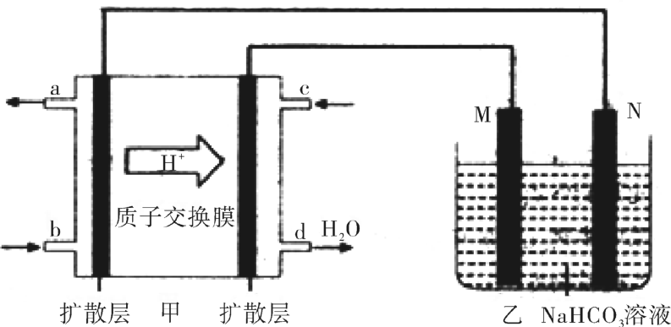

**28.(14分)**

**2013年10月9日，2013年诺贝尔化学奖在瑞典揭晓，犹太裔美国理论化学家马丁·卡普拉斯、美国斯坦福大学生物物理学家迈克尔·莱维特和南加州大学化学家亚利耶·瓦谢尔因给复杂化学体系设计了多尺度模型而分享奖项。三位科学家的研究成果已经应用于废气净化及植物的光合作用的研究中，并可用于优化汽车催化剂、药物和太阳能电池的设计。**

**汽车尾气净化的主要原理为：2NO(g) + 2CO(g)2CO2(g)+ N2(g) △H＜0**



**（1）同一条件下该反应正反应的平衡常数为K1，逆反应的表达式平衡常数为K2，K1与K2的关系式**

**（2）若该反应在绝热、恒容的密闭体系中进行，下列示意图正确且能说明反应在进行到t1时刻达到平衡状态的是 （填代号）。**

t1

v正

t1

K(平衡常数)

0

0

t1

n(物质的量)

0

n（CO2）

n（CO）

t1

w(质量分数)

0

**a**

**b**

t

t

t

t

w（NO）

**c**

**d**

**（3）在体积为10L的密闭容器中，加入一定量的CO2和H2，在900℃时发生吸热反应并记录前5min各物质的浓度，第6min改变了条件。各物质的浓度变化如下表；**

|  |  |  |  |  |
| --- | --- | --- | --- | --- |
| **时间/min** | **CO2（mol/L）** | **H2（mol/L）** | **CO（mol/L）** | **H2O（mol/L）** |
| **0** | **0.2000** | **0.3000** | **0** | **0** |
| **2** | **0.1740** | **0.2740** | **0.0260** | **0.0260** |
| **5** | **0.0727** | **0.1727** | **0.1273** | **0.1273** |
| **6** | **0.0350** | **0.1350** | **0.1650** |  |

**①前2min，用CO表示的该化学反应的速率为 ；**

**②第5—6min，平衡移动的可能原因是 ；**

**（4）直接排放煤燃烧产生的烟气会引起严重的环境问题。煤燃烧产生的烟气含氮的氧化物，用CH4催化还原NOx可以消除氮氧化物的污染。**

**已知：CH4(g)+2NO2(g)＝N2(g)＋CO2(g)+2H2O(g)　 △*H*＝－867 kJ/mol**

**2NO2(g)N2O4(g) △*H*＝－56.9 kJ/mol**



**H2O(g) ＝ H2O(l) △*H* ＝ －44.0 kJ／mol**

**写出CH4催化还原N2O4(g)生成N2和H2O(l)的热化学方程式： 。**

**（5）在一定条件下，可以用NH3处理NOx。已知NO与NH3发生反应生成N2和H2O，现有NO和NH3的混合物1mol，充分反应后得到的还原产物比氧化产物多1.4 g，则原反应混合物中NO的物质的量可能是_____________。**

**理科综合试卷 第11页(共19页) 理科综合试卷 第12页(共19页)**

**（6）在一定条件下，也可以用H2可以处理CO合成甲醇和二甲醚（CH3OCH3）及许多烃类物质。当两者以物质的量1:1催化反应，其原子利用率达100%，合成的物质可能是 。**

**a.汽油 b.甲醇 c.甲醛 d.乙酸**

**29．（11分）**

**下图是某地农民蔬菜大棚内夏季晴天一昼夜植物吸收或释放CO2速率和大棚内CO2浓度的变化情况，分析并回答下列问题。**

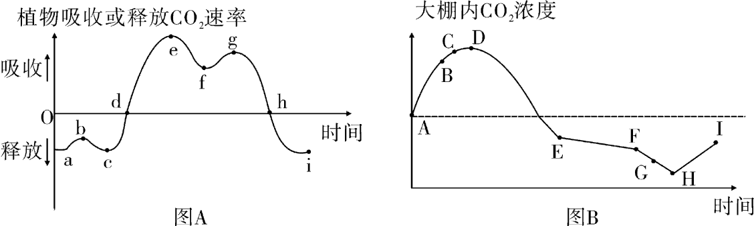

**（1）CO2通过气孔进入蔬菜叶肉细胞后，首先与 结合而被固定，固定产物的还原需要光反应提供 。**

**（2）据图Ａ分析：图Ａ中净光合作用量为零的点有　　　　　　　　　，有机物积累最多的点是 。ａｂ段曲线上升的原因是： 。ｅf段曲线下降的原因是： 。**

**（3）据图Ｂ分析：该大棚内蔬菜在24 h内________（填“能”或“不能”）积累有机物。判断的依据是 。**

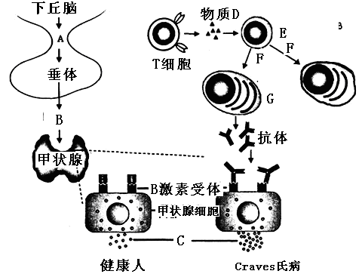

**30．（10分）**

**“弥漫性毒性甲状腺肿(Graves氏病) ”**

**是由于机体产生针对促甲状腺激素受体的抗**

**体，而该种抗体能发挥与促甲状腺激素相同的**

**生理作用，但甲状腺激素不会影响该抗体的分**

**泌。请根据下图分析问题：**

**(1)下丘脑和垂体分泌相关激素调节甲状腺的活动，这种调节称为_______________。**

**(2)糖皮质激素（一种肾上腺皮质激素）可以有效治疗Graves氏病，糖皮质激素可以抑制D物质的合成和F过程，D物质为_____________，F过程代表______________。  
 (3) Graves氏病患者C激素比正常人的分泌量更多的主要原因：**

**一是___________________，二是 。**

**31．（10分）**

**家猫中有很多对性状值得人们关注和研究，如有尾与无尾（由一对等位基因A、a控制）、眼睛的黄色与蓝色（由另一对等位基因B、b控制）。在上述两对性状中，其中某一对性状的纯合基因型的受精卵不能完成胚胎发育。现从家猫中选择多只表现型相同的雌猫和多只表现型相同的雄猫作亲本，杂交所得F1的表现型及比例如下表所示，请分析回答：**

|  |  |  |  |  |
| --- | --- | --- | --- | --- |
|  | **无尾黄眼** | **无尾蓝眼** | **有尾黄眼** | **有尾蓝眼** |
| **♂** | **2/12** | **2/12** | **1/12** | **1/12** |
| **♀** | **4/12** | **0** | **2/12** | **0** |

**（1）控制有尾与无尾性状的基因位于 染色体上。控制眼色的基因位于_____**

**染色体上，判断的依据是 ______ 。**

**（2）家猫中控制尾形的基因与控制眼色的基因在遗传时遵循____________________**

**定律；亲本中母本的基因型是 ，父本的基因型是 。**

**32．（8分）**

**在澳大利亚某草原上生活着一群澳大利亚蜜罐蚂蚁、灰仓鼠、蛇、野兔、鹰以及澳大利亚特有物种大袋鼠、袋獾（有袋类肉食动物，主要以地面小动物如蛇、兔等为食）等动物。**

**（1）草原上的上述各类动物和植物能否构成生物群落？___________________。**

**(2）设某段时间内植物固定的总能量为2.4×104KJ，且能量以食物链平均分配。此时，若当蛇灭绝后，鹰所获能量大约为蛇灭绝前的_________________倍。（能量传递效率按10%计算，结果保留1位小数）**

**(3）与兔一样，灰仓鼠也具有“狡鼠三窟”的特点，某些“狡鼠”在捕捉过之后，很难再一次捕捉。因此在用标志重捕法最后计算时的数据**

蜜罐蚂蚁 营冢鸟

野兔

袋獾

植物 灰仓鼠 蛇

鹰

大袋鼠

**值将________________（填偏大、偏小或不受影响）**

**(4）为研究蚂蚁和啮齿动物在种子利用上的种间**

**关系，生态学家在某沙漠中建立了3个实验区，统计**

**如下表。请补充填写表格内“__ ___”处内容，通**

**过实验，得出的结论是 ______________。**

**理科综合试卷 第13页(共19页) 理科综合试卷 第14页(共19页)**

|  |  |  |  |
| --- | --- | --- | --- |
| **数**  **组 量**  **别**  **类群** | **对照组**  **处理方法：蚂蚁和啮齿动物共存** | **实验组Ⅰ**  **处理方法：移走的所有的啮齿动物，并围栏** | **实验组Ⅱ**  **处理方法：_______**  **____________。** |
| **蚂蚁群** | **318群** | **543群** |  |
| **啮齿动物** | **122只** |  | **144只** |

**(二)选考题：共45分。请考生从给出的3道物理题、3道化学题、2道生物题中每科任选1题解答，并用2B铅笔在答题卡上把所选题目涂黑。注意所做题目必须与所涂题目一致，在答题卡选答区域指定位置答题。如果多做，则每学科按所做的第一题计分。**

**33.【物理——选修3-3】（15分）**

**(1)(5分)下列说法正确的是( ) （填入正确选项前的字母，选对一个给3分，选对两个给4分，选对三个给5分，每选错一个扣3分，最低得0分）**

**A. 某种液体的饱和蒸气压与温度有关**

**B. 不是所有晶体都具有各向异性的特点**

**C. 第二类永动机不能制成是因为它违反了能量守恒定律**

**D. 当分子间的距离增大时，分子间的引力和斥力均减小，但斥力减小得更快，所以分子间的作用力表现为引力**

**E．一定质量的理想气体，放热的同时外界对其做功，其内能可能减少**

5cm

5cm

5cm

30cm

27cm

活塞

5cm

**（2）(10分)如图所示，玻璃管粗细均匀（粗细可忽略不计），**

**竖直管两封闭端内理想气体长分别为上端30cm、下端27cm，中**

**间水银柱长10cm。在竖直管如图位置接一水平玻璃管，右端开口与**

**大气相通，用光滑活塞封闭5cm长水银柱。大气压p0＝75cmHg。**

**①求活塞上不施加外力时两封闭气体的压强各为多少？**

**②现用外力缓慢推活塞恰好将水平管中水银全部推入竖直管**

**中，求这时上下两部分气体的长度各为多少？**

**34.【物理——选修3-4】(15分）**

**(1)(5分)下列说法正确的是( ) （填入正确选项前的字母，选对一个给3分，选对两个给4分，选对三个给5分，每选错一个扣3分，最低得0分）**

**A．摆钟偏快时可缩短摆长进行校准**

**B．火车鸣笛向我们驶来时，我们听到的笛声频率将比声源发声的频率高**

**C．拍摄玻璃橱窗内的物品时，往往在镜头前加一个偏振片以增加透射光的强度**

**D．地面附近有一高速水平飞过的火箭，地面上的人观察到的火箭长度要比火箭上的人观察到的短一些**

**E．光从水中射入玻璃中，发现光线偏向法线，则光在玻璃中传播速度一定小于在水中的传播速度**

**(2) (10分)如图所示，一束截面为圆形(半径R＝1 m)的平行**

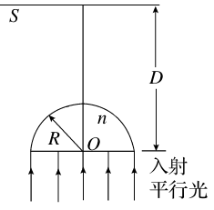

**紫光垂直射向一半径也为R的玻璃半球的平面，经折射后在屏幕S**

**上形成一个圆形亮区．屏幕S至球心的距离为D＝(＋1) m，不**

**考虑光的干涉和衍射，试问：**

**①若玻璃半球对紫色光的折射率为n＝，请你求出圆形亮**

**区的半径．**

**②若将题干中紫光改为白光，在屏幕S上形成的圆形亮区的边缘是什么颜色？**

**35．【物理——选修3-5】（15分）**

**(1)(5分)下列说法正确的是( ) （填入正确选项前的字母，选对一个给3分，选对两个给4分，选对三个给5分，每选错一个扣3分，最低得0分）**

**A．某放射性元素经过11.4天有的原子核发生了衰变，该元素的半衰期为3.8天**

**B．在单缝衍射实验中，假设只让一个光子通过单缝，则该光子可能落在暗条纹处**

**C．一群氢原子从n＝3的激发态向较低能级跃迁，最多可放出两种频率的光子**

**D．已知能使某金属发生光电效应的极限频率为ν0，则当频率为2ν0的单色光照射该金属时，光电子的最大初动能为2hν0**

**E.是原子核的人工转变方程**



**(2)(10分)如图所示，在光滑水平面上有一块长为L的木板B，其上表面粗糙．在其左端有一个光滑的圆弧槽C与长木板接触但不连接，圆弧槽的下端与木板的上表面相平，B、C静止在水平面上．现有很小的滑块A以初速度v0从右端滑上B并以的速度滑离B，恰好能到达C的最高点．A、B、C的质量均为m，试求：**

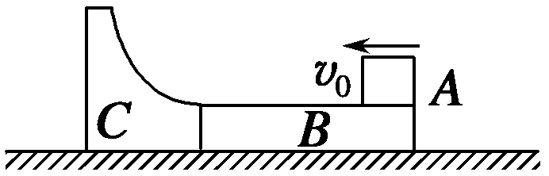

**①木板*B*上表面的动摩擦因数*μ*.**

**② 圆弧槽*C*的半径*R*.**

**理科综合试卷 第15页(共19页) 理科综合试卷 第16页(共19页)**

**36．【化学——选修2：化学与技术】（15分）**

**重铬酸钾是工业生产和实验室的重要氧化剂，工业上常用铬铁矿（主要成分为FeO·Cr2O3，杂质为SiO2、Al2O3）为原料产它，实验室模拟工业法用铬铁矿制K2Cr2O7的主要工艺如下图。涉及的主要反应是:**

**6FeO·Cr2O3+24NaOH+7KClO3=12Na2CrO4+3Fe2O3+7KCl+12H2O**

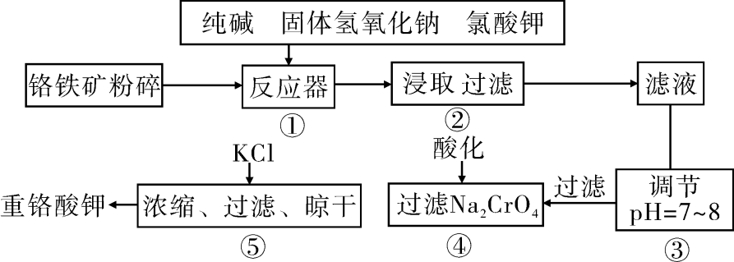

**（1）碱浸前将铬铁矿粉碎的作用是 。**

**（2）步骤③调节pH后过滤得到的滤渣是 。**

**（3）操作④中，酸化时，CrO42-转化为Cr2O72-，写出平衡转化的离子方程式 。**

**（4）用简要的文字说明操作⑤加入KC1的原因 。**

**（5）称取重铬酸钾试样2.500g配成250mL溶液，取出25mL于碘量瓶中，加入10mL 2mol/ LH2SO4和足量碘化钾（铬的还原产物为Cr3+），放于暗处5min。然后加入100mL水，加入3mL淀粉指示剂，用0.1200mol/LNa2S2O3标准溶液滴定（I2+2S2O32-=2I一十S4O52-）**

**①判断达到滴定终点的依据是 。**

**②若实验中共用去Na2S2O3标准溶液40．00mL，则所得产品中重铬酸钾的纯度为（设整个过程中其它杂质不参加反应） （保留2位有效数字）。**

**37. 【化学—--选修3：物质结构与性质】（15分）**

**四种常见元素的性质或结构信息如下表。试根据信息回答有关问题。**

|  |  |  |  |  |
| --- | --- | --- | --- | --- |
| **元素** | **A** | **B** | **C** | **D** |
| **性质**  **结构**  **信息** | **原子核外有两个电子层，最外层有3个未成对的电子** | **原子的M层有1对成对的*p*电子** | **原子核外电子排布为[Ar]3d104sx，有+1、+2两种常见化合价** | **有两种常见氧化物，其中有一种是冶金工业常用的还原剂** |

**(1)A元素与其同周期相邻两种元素原子的第一电离能由大到下的顺序为 （用元素符号表示）；**

**(2)B元素的低价氧化物分子中心原子的杂化方式为 ，B元素与D元素形成分子空间构型为 ；**

**(3) D元素最高价氧化物的熔点比同主族相邻元素最高价氧化物的熔点 （填“高”或“低”），其原因是______________________________________；**

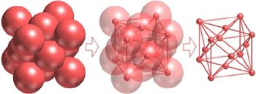

**(4) 往C元素的硫酸盐溶液中逐滴加入过量A元素的**

**氢化物水溶液，观察到的现象为________________；**

**(5)C晶体的堆积方式如图所示，设C原子半径为r,**

**晶胞中C原子的配位数为_______，晶胞的空间利用率**

**为 (要求写出计算过程)。**

**38. 【化学——选修5：有机化学基础】（15分）**

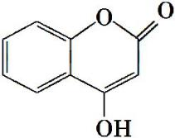

**可用来制备抗凝血药,通过下列路线合成:**

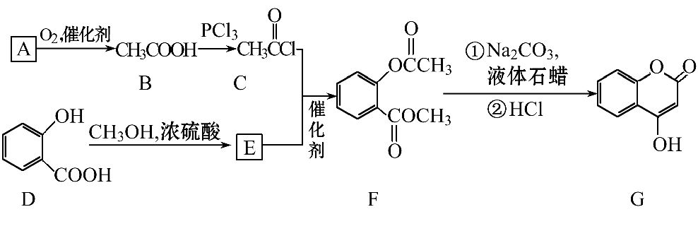

**(1)A与银氨溶液反应有银镜生成,写出该反应的化学方程式**

**。**

**(2)B→C的反应类型是______________________________________。**

**(3) 写出D→E的化学方程式: ___________________________________________。**

**(4)写出F和过量NaOH溶液共热时反应的化学方程式:**

**___________________________________________________________。**

**(5)下列关于G的说法正确的是_____。**

**a. 能与溴单质反应 b. 能与金属钠反应**

**c. 1 mol G最多能和3 mol氢气反应 d.分子式是C9H6O3**

**（6）E的同分异构体很多，除E外符合下列条件的共 种。**

**①含苯环且能与氯化铁溶液显色，②苯环上有两个取代基，③含酯基。**

**理科综合试卷 第17页(共19页) 理科综合试卷 第18页(共19页)**

**39．【生物——选修：生物技术实践】 (15分)**

**下图表示菊花的嫩枝和月季的花药的离体培养过程，请据图回答下面的问题。**

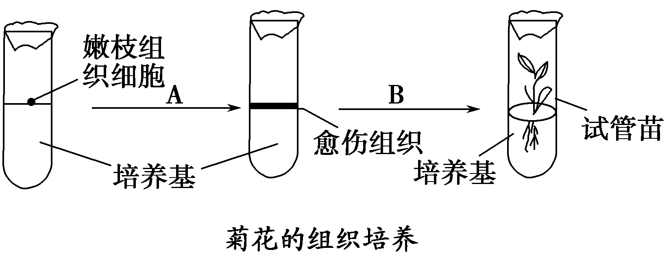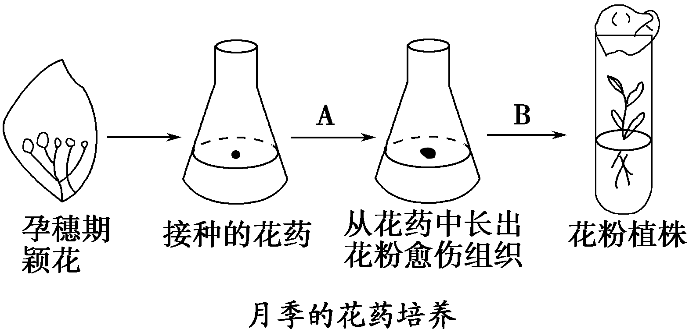

**（1）对菊花来说，要选取生长旺盛的嫩枝来进行组织培养，其原因是 ；对月季来说，适宜花粉培养的时期是花粉应处于 期。为确定该花粉是否处于该时期，最常用的方法是 。**

**（2）在培养嫩枝组织和花粉的培养基中都要加入一定的植物激素，常用的植物激素有 ____________________ 。**

**（3）某同学在培养过程中发现培养基上感染了几种细菌。若在以尿素为唯一氮源的培养基中加入 指示剂培养几种菌后，指示剂变红就可以鉴定其中含有能够分解尿素的细菌。为了避免微生物对培养造成的影响，在进行接种时应注意**

**。**

**①接种室要消毒**

**②只要戴口罩，操作时便可说话**

**③外植体可预先用体积分数为70%的酒精浸泡，取出用无菌水冲洗后，再用0．1%的氯化汞溶液消毒，并用无菌水冲洗干净**

**④接种操作要在酒精灯火焰旁进行**

**⑤接种完毕应立即盖好棉塞**

**A．①②③④⑤ B．①②③④ C．①③④⑤ D．②③④⑤**

**（4）月季的花药培养与菊花的嫩枝组织培养不同，从植物产生的途径来说，花粉植株产生的途径除了图中所示外，还可以通过 阶段发育而来，这两种发育途径的差别主要取决于 。**

**（5）不同植物对各种条件的要求往往不同，进行菊花组织培养一般将温度控制在**

**℃，并且对光照的控制为 。**

**40．【生物——选修3：现代生物科技专题】(15分)**

**下图为某转基因小鼠培育过程示意图，①～⑦表示相关过程。请回答：**

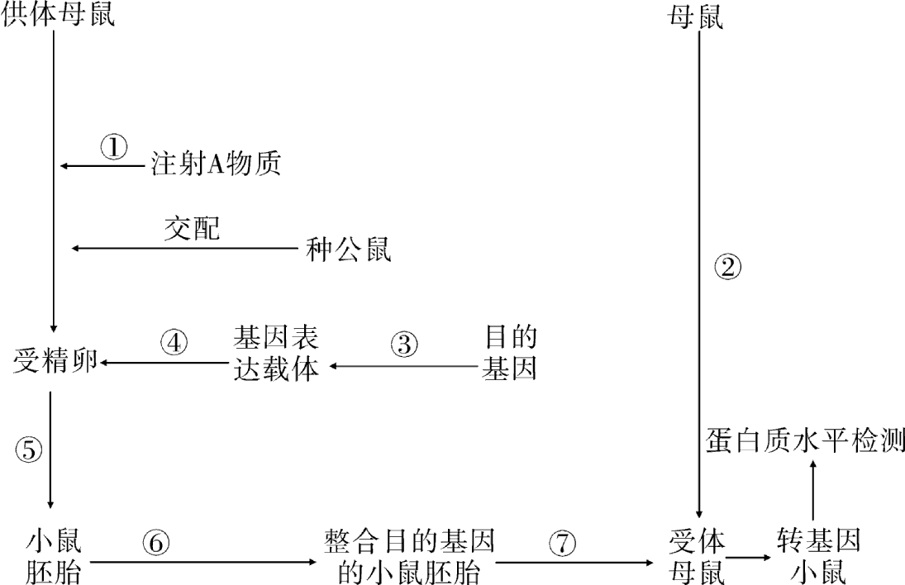

**(1)过程①注射的激素是____________，过程②须进行_____________处理。**

**(2)过程③用到的工具酶有_____________，过程④常用的方法是______________。基因工程的核心步骤是__________________。**

**(3)过程⑤的培养液中除了含有各种无机盐、有机盐类、维生素、氨基酸、核苷酸、激素等外，还要添加______________等物质。**

**(4)过程⑦采用的方法有_____________。为获得较多基因型相同的转基因小鼠，常采用______________的方法。**

**理科综合试卷 第19页(共19页)**

**2014届高三第一次模拟生物试卷参考答案**

**1-6 C B D D B B**

**29．（除标注外，每空1分，共11分）**

**（1）C5 [H]和ATP**

**（2）d和h点；　 　h点；**

**凌晨随温度降低，植物呼吸释放CO2速率降低；（2分）**

**接近中午，为减少蒸腾作用，部分气孔关闭，植物吸收CO2速率降低；（2分）**

**（3）能　 ；经过一天大棚内CO2浓度H低于开始的A点浓度，说明一天中大棚内光合作用大于呼吸作用。（2分）**

**30答案：（每空2分，共10分）**

**(1) 分级调节**

**(2) 淋巴因子 增殖、分化**

**(3) 一方面患者体内的抗体起着促甲状腺激素类似的功能，使甲状腺机能增强；**

**另一方面不能通过负反馈调节控制甲状腺激素的过量分泌**

**31（除标注外，每空1分，共10分）**

**（1）常 X F1代雌猫中无蓝眼，雄猫中出现蓝眼（2分）**

**（2）基因的自由组合（2分） AaXBXb（2分） AaXBY（2分）**

**32(除标注外，每空2分，共8分)**

**（1）不能（否）（1分） （ 2）1.2 3）偏大 （1分）**

**（4）移走所有的蚂蚁群，并围栏 蚂蚁和啮齿动物（在种子利用上）存大竞争关系**

**39．【生物——选修1：生物技术与实践】（15分）**

**（1）生长旺盛的嫩枝生理状况好，容易诱导脱分化和再分化 　单核　 醋酸洋红法**

**（2）细胞分裂素和生长素 （3）酚红 C（2分）**

**（4）胚状体（2分） 培养基中激素的种类及其浓度配比（2分）**

**（5）18-22（2分） 每天12小时光照（2分）**

**40.（除特殊说明外，每空2分，共15分）**

**（1）促性腺激素 同期发情**

**（2）限制性核酸内切酶（限制酶）、DNA连接酶 显微注射法 基因表达载体的构建**

**（3） 动物血清**

**（4）手术法或非手术法 胚胎分割（1分）**

**2014届高三第一次模拟化学试卷参考答案**

**7. B。 8. D。 9. C 10. D。 11. A。 12. D。 13． B**

**26．本题共15分**

**（1）略 （2分） 圆底烧瓶 （2分）**

**（2）先加入乙醇再加入浓硫酸 （2分） 防暴沸 （1分）**

**（3）在收集装置之前接一个盛氢氧化钠溶液的洗气瓶，洗去SO2 （2分）**

**（4）5CH2=CH2+8KMnO4+12H2SO4 = 10HCOOH+8MnSO4+4K2SO4+12H2O （2分） 0.12NA （2分）**

**（5）水果的催熟剂或植物生长调节剂 （2分）**

**27．本题共14分**

**（1）防止镁铝被空气氧化。 （2分）**

**（2）Mg17Al12。 （2分）**

**（3）6mol·L-1。 （2分）**

**（4）52mol。 （2分）**

**（5）Al＋4OH—－3e—＝AlO2—＋2H2O （2分）**

**（6）铝制品 （2分） 2Al－6e－+6HCO3－=Al2O3↓+6CO2↑＋3H2O**

**或（Al－3e－=Al3+ Al3++3HCO3－=Al(OH)3↓+3CO2↑ 2Al(OH)3=Al2O3↓＋3H2O） （2分）**

**28.本题共14分**

**（1）K1=K2-1（2分） （2） bd （2分）**

**（3）①0.0130mol/(L·min) （2分）**   **②升高温度或减小H2O的浓度 （各1分共2分）**

**（4）CH4(g)+N2O4(g) ==N2(g) +2H2O(g) + CO2(g) △*H*= —898.1kJ/mol （2分）**

**（5）0.3mol或0.8mol（各1分共2分）**

**（6）c（2分）**

**36．本题共15分**

**（1）增大接触面积，增大反应速率。（2分）**

**（2）Al(OH)3 H2SiO3。（2分）**

**（3）2CrO42-+2H+ Cr2O72-+H2O （3分）**



**（4）温度对氯化钠的溶解度影响小，但对重铬酸钾的溶解度影响较大，利用复分解反应可以得到重铬酸钾。 （2分）**

**（5）①当滴加最后一滴硫代硫酸钠溶液，溶液蓝色褪去。 （2分）**

**②94.08％。 （3分）**

**37.本题共15分**

**（1） N＞O＞C（2分）**

**（2）sp2 （2分） 直线型 （2分）**

**（3）低 （1分） 晶体类型不同前者为分子晶体后者为原子晶体，（2分）**

**（4）先生成蓝色沉淀，后沉淀溶解生成深蓝色溶液（2分）**

**（5）12 （2分） 74％ (2分)**



**38.本题共15分**

**(1) CH3CHO+2Ag(NH3)2OH**  **CH3COONH4+2Ag↓+3NH3+H2O**   **（3分）**

**(2)取代反应（2分）**

**(3)（3分）**

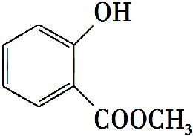

**COOH**

**+ CH3OH**  **+ H2O**

**(4) （3分）**

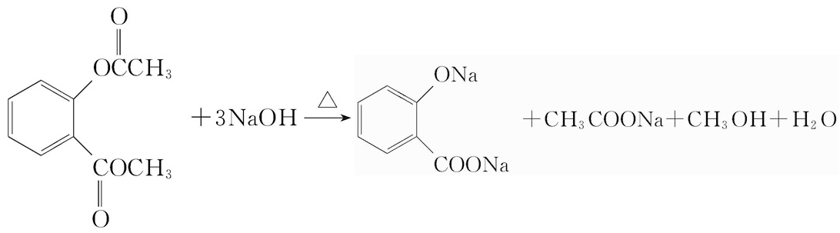

**(5)a、b、d （2分） （6）8 （2分）**

**2014届高三第一次模拟物理试卷参考答案**

选择题答案

|  |  |  |  |  |  |  |  |
| --- | --- | --- | --- | --- | --- | --- | --- |
| 14 | 15 | 16 | 17 | 18 | 19 | 20 | 21 |
| A | D | D | B | B | C | BCD | AC |

22（1）  
故答案为：人停止蹬车后自行车向前滑行的时间t； C

23．（1）0.996~1.000， 0.42， 2.25~2.29

（2）A， 小　　（3）B ， 

24. 解析：（1）由牛顿第二定律：F-umg=ma (2分)

当推力F=100N时，物体所受合力最大，加速度最大。

代入解得 a=20m/s2 (2分)

（2）由图像可得推力随位移x变化的数值关系为：

F=100-25x (2分)

速度最大时加速度为0，则F=umg (2分)

代入解得x=3.2m (1分)

(3) 由图像可得推力对物体做功W=200J (2分)

由动能定理：W-umgxm=0 (2分)

代入解得xm=10m (1分)

25、解析：（18分）

（1）当金属棒匀速下滑时速度最大，设最大速度为vm，则有 （2分）



 （2分）



所以



解得最大速度 （1分）



（2）金属棒匀速下滑时，动能不变，重力势能减小，此过程中重力势能转化为电能。

重力做功的功率等于整个电路消耗的电功率（3分）

(或)

（3）金属棒下滑稳定时，两板间电压U=IR2=15V（1分）

因为液滴在两板间有 所以该液滴在两平行金属板间做匀速圆周运动（2分）



当液滴恰从上板左端边缘射出时：（2分）所以 （1分）



当液滴恰从上板右侧边缘射出时：（2分）所以 （1分）



初速度v应满足的条件是：或（1分）



33.（1）ABE

(2) 2分



下端封闭气体的压强 2分



（2）对上端封闭气体，等温变化（设玻璃管横截面积为S）

1分



对上端封闭气体，等温变化 1分



且 1分 1分



以上四个方程联立解得： 1分 1分



34(1)BDE

(2) 解析：

(2)①如图，紫光刚要发生全反射时的临界光线射在屏幕S上的点E，E点到亮区中心G的距离r就是所求最大半径．设紫光临界角为C，由全反射的知识：sinC＝

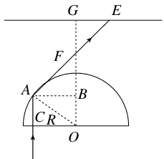

由几何知识可知：

AB＝RsinC＝ OB＝RcosC＝R

BF＝ABtanC＝ GF＝D－(OB＋BF)＝D－，＝，

所以有：rm＝GE＝·AB＝D·－nR＝1 m

②由于白色光中紫光的折射率最大，临界角最小，故在屏幕S上形成的圆形亮区的边缘应是紫色光．

答案：(1)BDE　(2)①1 m　②紫色

35.(1)ABE

(2)由于水平面光滑，*A*与*B*、*C*组成的系统动量守恒和能量守恒，有：

*mv*0＝*m*＋2*mv*1 ①（2分）

*μmgL*＝*mv*－*m*2－×2*mv* ②（2分）

联立①②解得：*μ*＝.（1分）

②当*A*滑上*C*，*B*与*C*分离，*A*、*C*间发生相互作用．*A*到达最高点时两者的速度相等．*A*、*C*组成的系统水平方向动量守恒和系统机械能守恒：

*m*＋*mv*1＝(*m*＋*m*)*v*2  ③（2分）

*m*2＋*mv*＝(2*m*)*v*＋*mgR* ④（2分）

联立①③④解得：*R*＝.（1分）